常州市滨江中学英语组活动记录表
活动时间：2019年3月19日
活动地点：七（1）班教室
活动参与人员：吴春霞、周莉、刘娟、恽婷、张薇、
活动具体内容（附照片文字）：
精益求精打磨课件 年轻教师展示风采

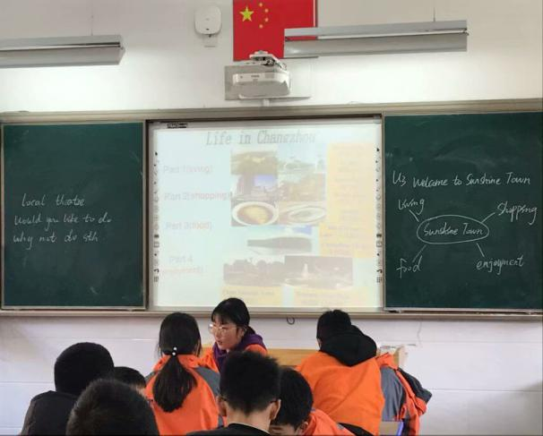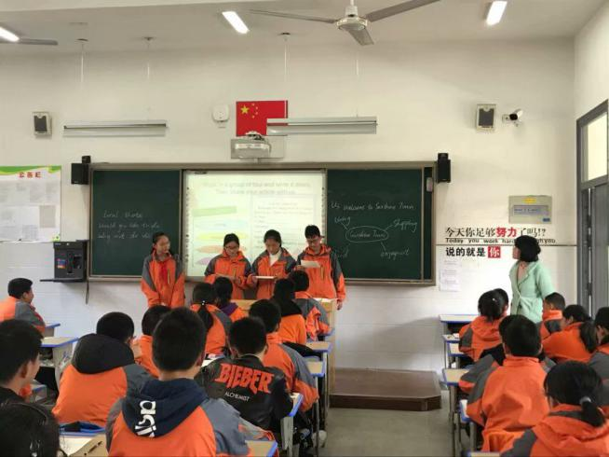
为了在常规教学方面更上一层楼，七年级英语备课组经常一起磨课，仔细打磨课件，钻研教法流程。3月19日，在精心磨课之后，王哲老师在七（1）班给我们展现了一个精彩的Reading课堂。
课堂上，王哲老师带领着七年级一班学生走进了她的家乡，给学生们介绍了家乡的风土人情。通过丰富的图片、精彩的视频，让学生们彷佛置身于美妙的大自然中，与山山水水近距离的接触。学生们在充满趣味的欣赏中习得新知，学会描述在一个地方可以做的事情。整个课堂欢声笑语，亮点不断。学生们始终全神贯注，热情高涨。最后，学生们变身小导游，融汇本课所学的知识，介绍魅力十足的常州。精彩纷呈，寓教于乐。
课后，英语组成员就这节课的细节进行了热烈的讨论，包括导入，知识点讲解，学生互动形式，学情呈现等。组内成员各抒己见，出谋划策，使这节课更加完善。在讨论过程中，教师心思细腻、注重细节的品质得到了很好的展示。各教师的积极参与，精益求精的态度也彰显了当代教师的重要作用和特色。

记录人：刘娟
日 期：2019年3月19日

